В ЮЗАО завершается подготовка к Крещенским купаниям

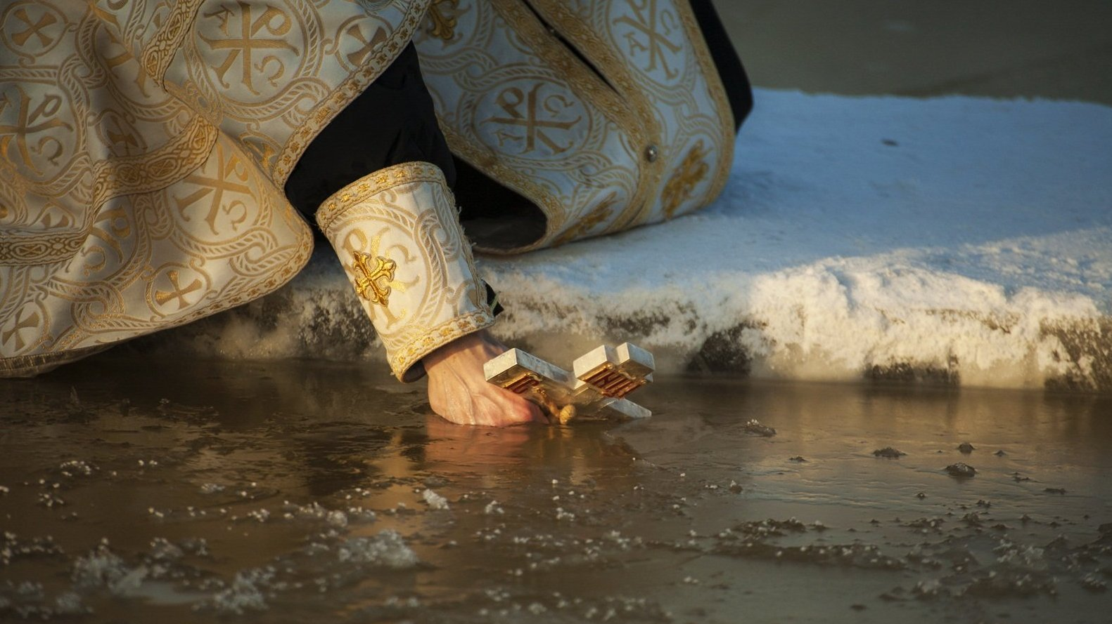

Близится одно из особо почитаемых православными верующими событие — праздник Крещения Господнего или как его ещё называют — Богоявление. Этим праздником заканчиваются Рождественские святки, продолжающиеся с 7 по 19 января. Праздник назван так в честь крещения Иисуса Христа в реке Иордан Иоанном Крестителем, во время которого на Иисуса сошёл Святой Дух в виде голубя, а голос с небес провозгласил Иисуса Сыном Божьим.
В честь этого события, издавна, по православной традиции, повсеместно в ночь с 18 на 19 января, во льду замерзших рек вырубали полыньи в виде креста, называемые по имени реки где крестился Иисус иорданями. К ним с раннего утра совершался крестный ход. Считается, что в этот день вода приобретает целебные свойства и сохраняет их на протяжении года. Её давали пить тяжелобольным, а также ею освящали храмы и дома.
А вот массово же окунаться в купелях стали относительно недавно. Примерно около трёх веков назад. С начала это были те, кто на святки участвовал в массовых игрищах, надевал маски, ходил колядовать. Тогда это было сродни греху. И купание в ледяной воде, которая, как принято считать, в крещенскую ночь становится святой — это способ очиститься от грехов. И только после революции 1917 года купание в иордани стало набирать популярность в народе и купаться стали все желающие. Полюбившись многим ещё и как элемент здорового образа жизни, традиция дожила до нашего времени и приобрела массовый характер.

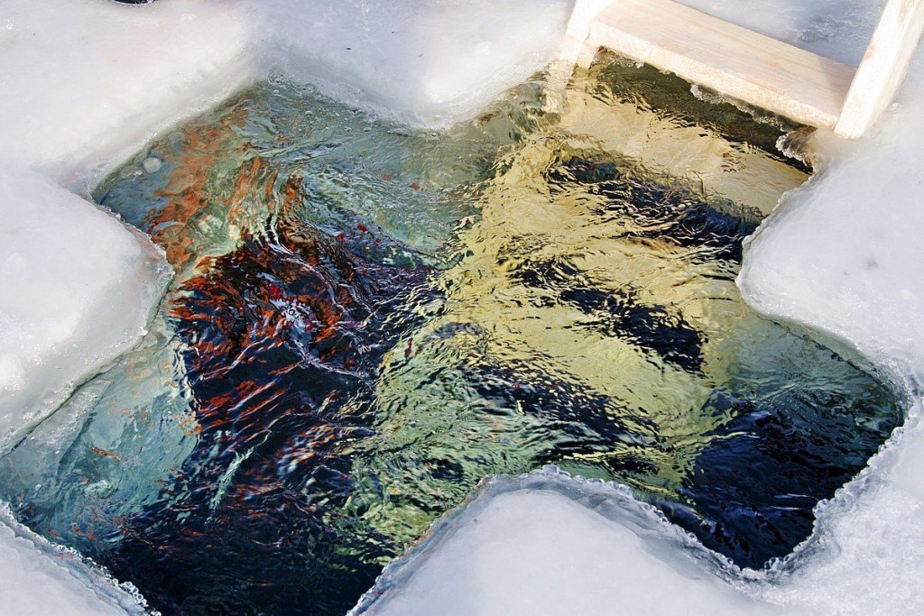

В этом году для крещенских купаний в столице планируется оборудовать около 60 площадок. Купания начнутся в субботу в 18.00 и будит длится ровно сутки — до 18.00 воскресенья. По оценкам столичных властей, поддержать традицию собираются как минимум 170 тысяч человек. А обеспечивать безопасность будут, спасательные подразделения МЧС и Департамента ГОЧСиПБ, а также сотрудники МВД, бригады скорой медицинской помощи и волонтеры. На всех площадках сделают деревянные настилы, установят теплые раздевалки, туалеты и пункты с горячим чаем, а кое-где развернут и полевые кухни. Рядом оборудуют парковки для автомобилей.
В ЮЗАО для жителей будет подготовлено 4 места для купания.
Окунуться в купели можно будет в Воронцовском пруду ул.Воронцовские пруды д.3, в пруду санатория «Узкое» ул. Санаторная аллея д.1-4, в Тропаревском пруду ул.Академика Виноградова д.12 и Черневском пруду (верхний пруд) ул.Южнобутовская д.62.
Для тех, кто впервые будет окунаться в праздничную купель напомним, что необходимо знать, чтобы купание прошло безопасно и принесло только положительные эмоции.
• Окунаться (купаться) следует в специально оборудованных прорубях под присмотром спасателей.
• Перед купанием в проруби необходимо разогреть тело, сделав разминку, пробежку.
• К проруби необходимо подходить в удобной, нескользкой и легкоснимаемой обуви, чтобы предотвратить потери чувствительности ног. Лучше использовать ботинки или шерстяные носки для того, чтобы дойти до проруби. Возможно использование специальных резиновых тапочек, которые также защищают ноги от острых камней и соли, а также не дадут Вам скользить на льду. Идя к проруби, помните, что дорожка может быть скользкой. Идите медленно и внимательно.
• Окунаться лучше всего по шею, не замочив голову, чтобы избежать рефлекторного сужения сосудов головного мозга. Не ныряйте в прорубь вперед головой. Прыжки в воду и погружение в воду с головой не рекомендуются, так как это увеличивает потерю температуры и может привести шоку от холода.
• При входе в воду первый раз старайтесь быстро достигнуть нужной Вам глубины, но не плавайте. Помните, что холодная вода может вызвать совершенно нормальное безопасное учащенное дыхание.
• Не находитесь в проруби более 1 минуты во избежание общего переохлаждения организма.
• Если с вами ребенок, следите за ним во время его погружения в прорубь. Испугавшийся ребенок может легко забыть, что он умеет плавать.
• Выйти из проруби не так просто. При выходе не держитесь непосредственно за поручни, используйте сухое полотенце, горсть снега с бровки проруби, можно зачерпнуть в пригоршни больше воды и, опершись о поручни, быстро и энергично подняться.
• Вылезать в вертикальном положении трудно и опасно. Сорвавшись, можно уйти под лед. Необходима страховка и взаимопомощь.
• После купания (окунания) разотрите себя и ребенка махровым полотенцем и наденьте сухую одежду.
• Для укрепления иммунитета и возможности переохлаждения необходимо выпить горячий чай, лучше всего из ягод, фруктов и овощей из предварительно подготовленного термоса.
Таким образом, соблюдая эти не сложные правила безопасного поведения, вы получите от купания незабываемые впечатления которых хватит до следующего праздника.
В канун светлого события Управление по ЮЗАО Департамента ГОЧСиПБ поздравляет жителей нашего округа с Крещением Господнем! Желает крепкого здоровья, мира, доброты и благополучия! Пусть праздник принесет много радости и всего самого доброго!

